Utilização CashBack
Ao criar um pedido no tablet, no momento de envio do pedido o vendedor tem a opção de escolher
como vai ser calculado o CashBack.
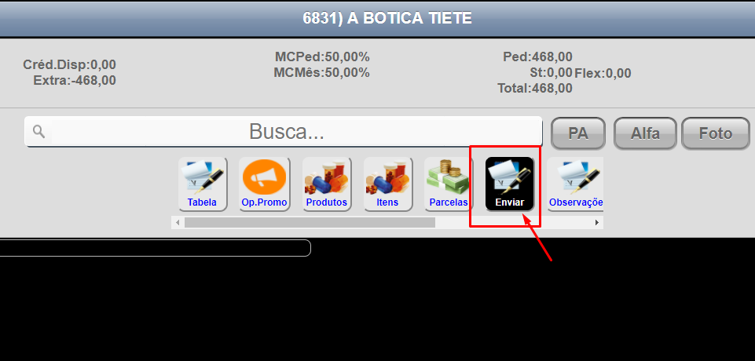
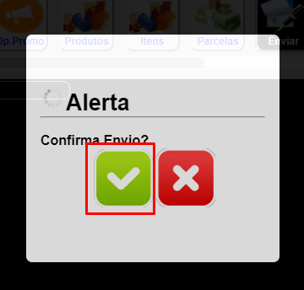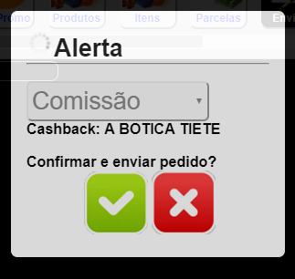
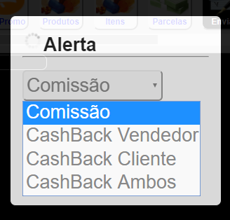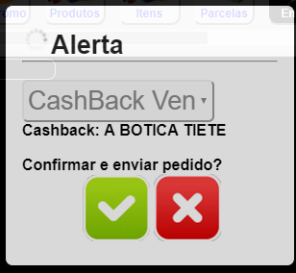
Após enviar o pedido será contabilizado no movimento no sistema GeWeb a forma de cashback que o vendedor escolheu.

Movimento no GeWeb
